Сказка «Новогоднее чудо»

Власова М.П.,
Инструктор по физической культуре
МАДОУ детский сад № 472.
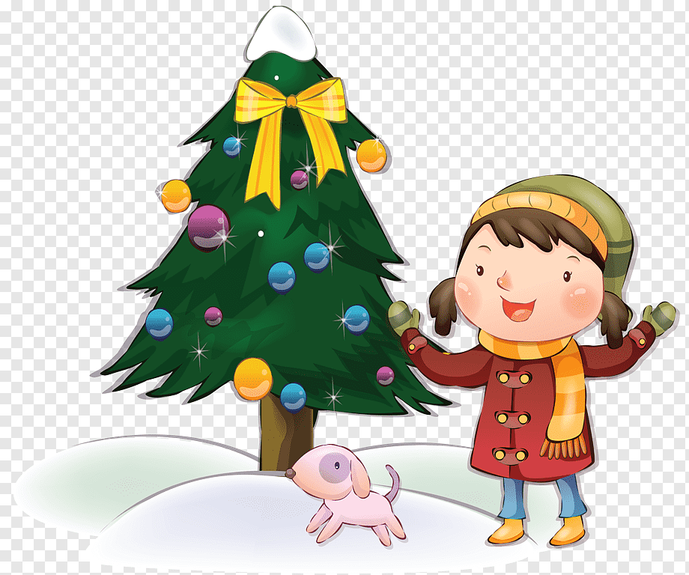

История эта случилась под Новый год в небольшом волшебном городке Русиния в царстве Сварге пречистой. Жителями этой страны были
Творцы. Горожане трудились на благо своего царства - государства, во
благо своего Рода, жили по совести, в любви и созидании. Каждый был готов прийти на помощь друг другу, все жили в достатке и радости.
Тела людей были кремневые и никогда не болели. Не было в стране
ночи, не было зимы, всегда было лето. Леса исполинские здесь были до небес, озер и рек не было. Но светило Ярило – Солнышко – Солар, от которого все живое питалось энергией, энергией любви и света.
Жила – была в этой чудесной стране очень красивая девочка по имени Марачка. На лбу у нее красно - солнышко, на затылке ясен – месяц, руки у нее по локоть в золоте, ножки по колено в серебре, по косичкам – звездочки переливаются, как жемчужинки.
Добрая она была девочка и не по годам умненькая. Друзьями нашей
Марачки были сказочные герои: Серый волк и Жар – птица.

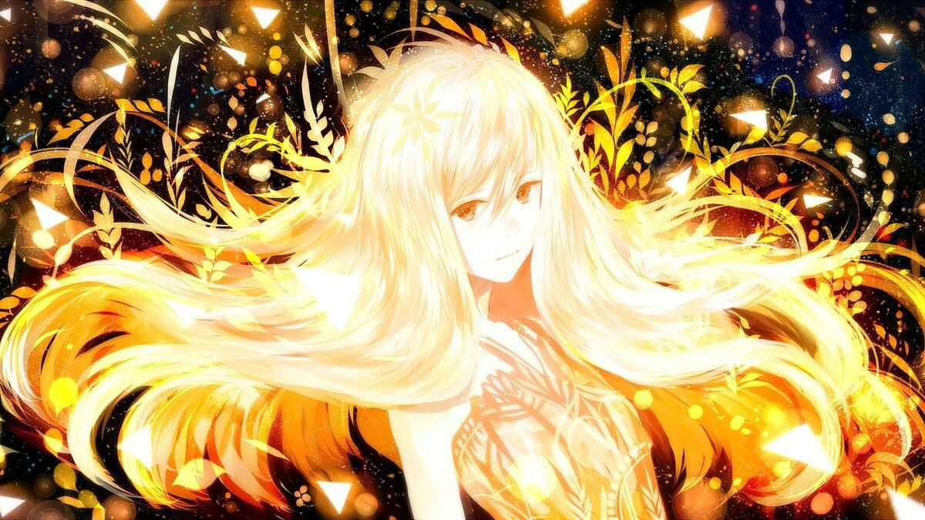

Совсем немного времени оставалось до Нового года и Рождества…

Вдруг все изменилось….
На царство напала злая колдунья Ведьминга. Тьма накрыла все города Русинии. Стало очень холодно и темно.

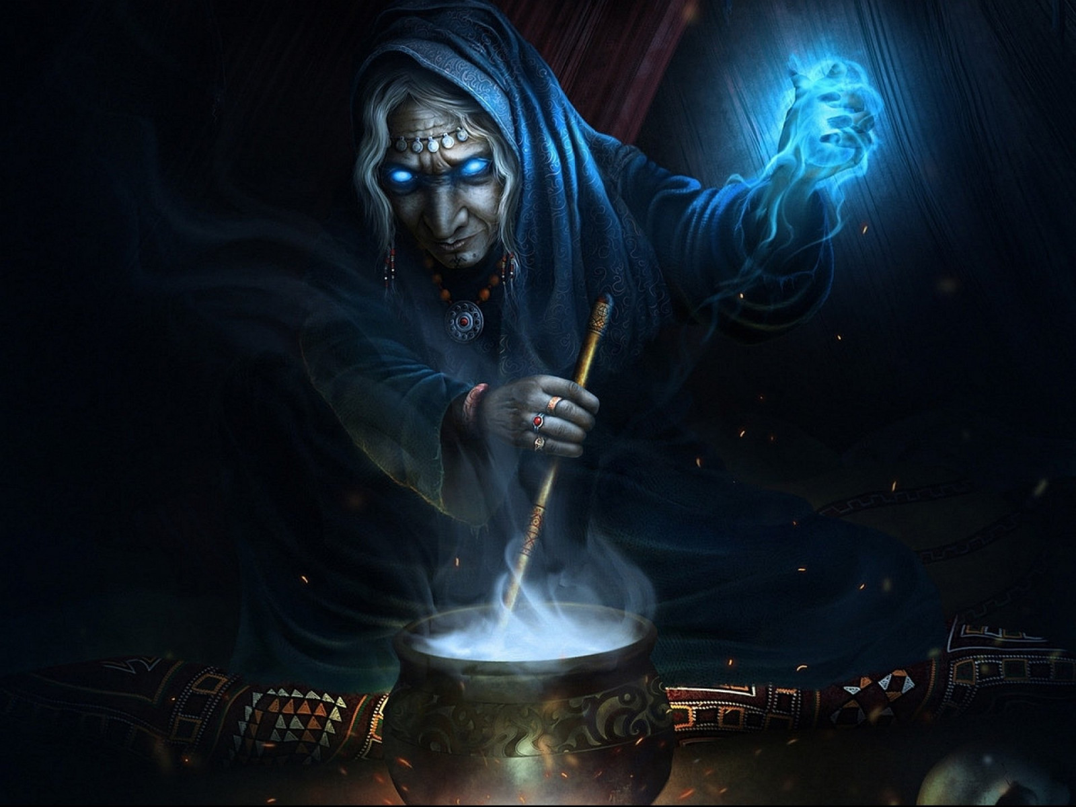

Елочка и игрушки на главной площади превратились в большую льдину, перестали сверкать фонарики и веточки елочки пожелтели, солнышко перестало греть. Марачка была очень напугана, переживала, ведь она так готовилась к празднику, приготовила всем подарки.

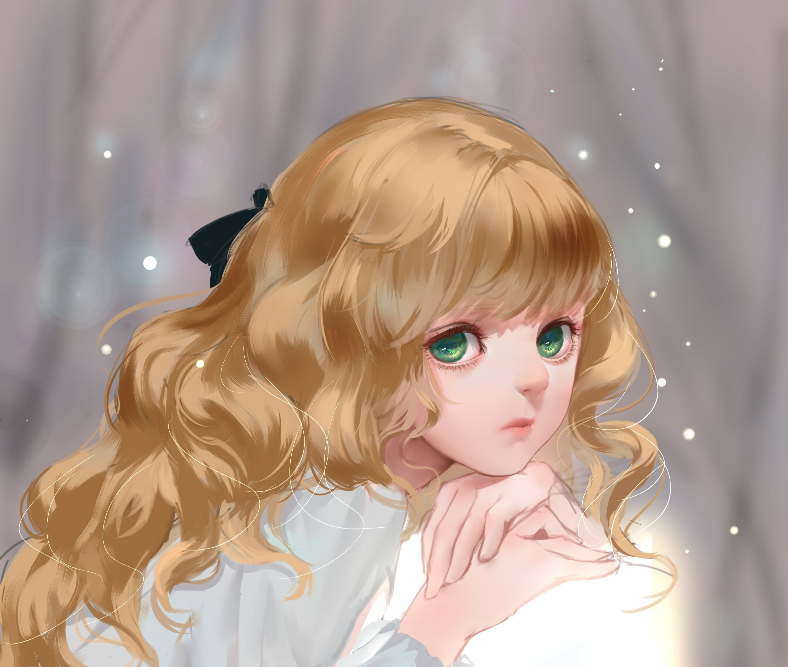

- Я слышал, что ты грустишь? Из-за какого-то там колючего дерева?
- Серый волк, привет! Это не просто дерево. Без елочки не наступит
новый год и Рождество, ведь всем жителям под нее кладут подарки.
- Значит, все останутся без праздника.
- Тогда нужно поговорить с Ведьмингой и вернуть тепло и наше
солнышко. Мы должны снять колдовские чары с нашего царства,
- волк задумчиво почесал голову под шляпой и обнажил свою шпагу!

Он готов был идти в атаку! 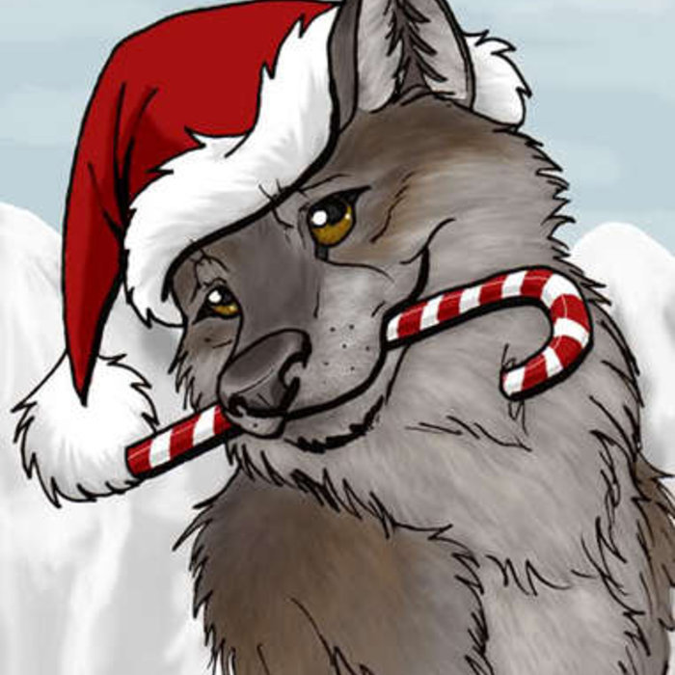

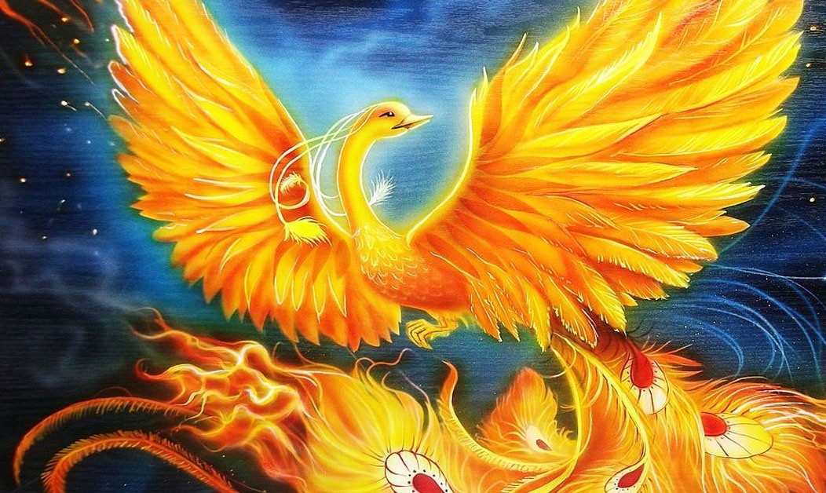

Марачка успокоила его и сказала, что сама поговорит с Ведьмингой, она
не побоится ее колдовства. Отвезет меня к ней Жар - птица.
Полетели они за тридевять земель, вмиг оказались в темном замке Ведьминги в тридесятом чертоге.

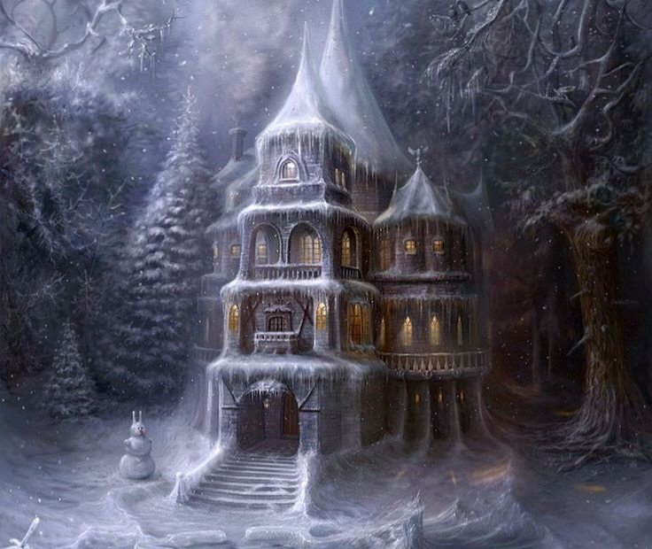

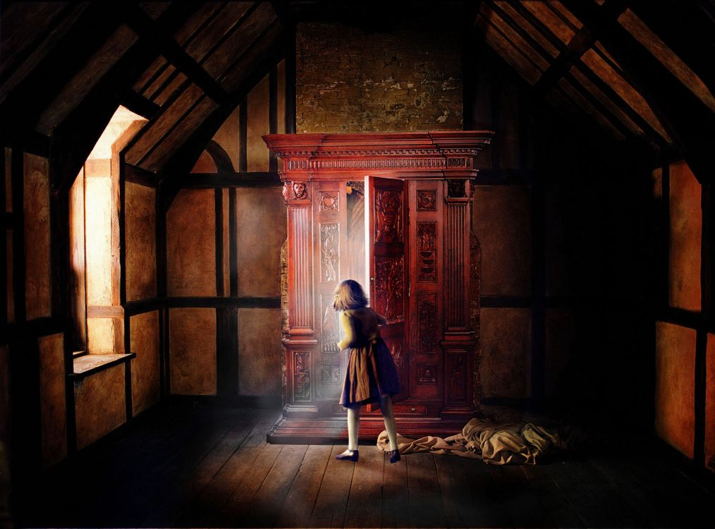

Шли они по темным коридорам, им было очень страшно. Увидев свет в одной из комнат, заглянули в нее. Колдунья их не видела, так как
сидела у камина, очень громко рыдала и говорила о своем горе. Из ее рассказа они поняли, что ей никто и никогда не дарил подарки на
Рождество и Новый год, никто ее не любит. Она одинока и несчастна.
- Так вот почему она такая злая! – подумала Марачка.
Ведь когда человека никто не любит, он и сам теряет свою любовь и становится злым и противным. Марачке стало очень жаль злую
Ведьмингу.
- Нам нужно придумать хороший и душевный подарок для нее, чтоб
смогла она почувствовать нашу заботу и любовь, предложила Марачка.

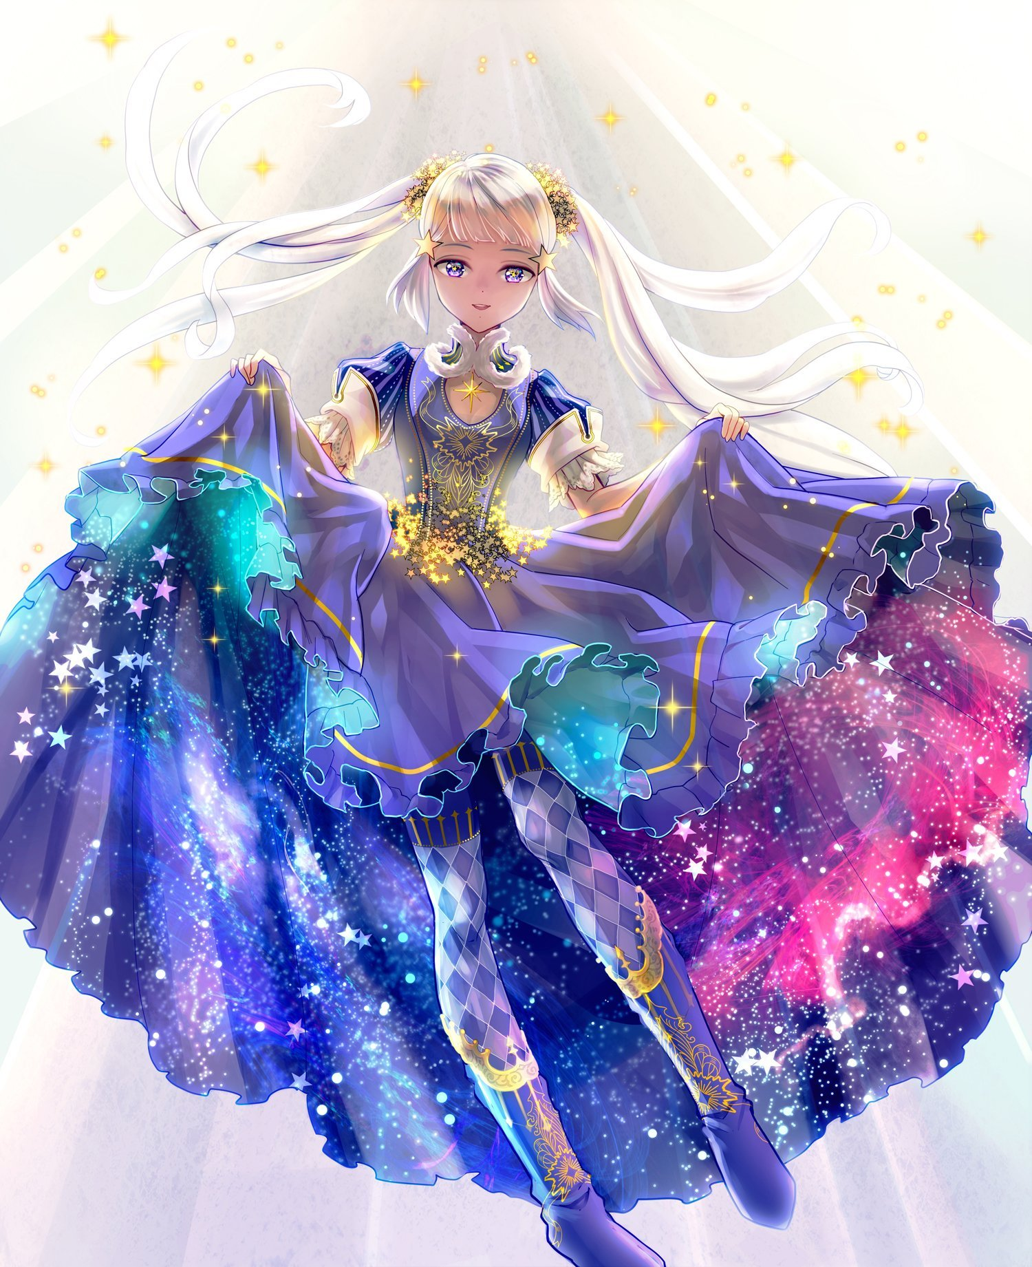

Собрав всех жителей волшебной страны на площади возле ледяной елочки, Марачка предложила каждому подарить подарок злой колдунье, чтоб оттаяло ее сердце от нашей теплоты, чтоб перестала она быть злой, стала доброй, любящей и счастливой, и расколдовала нашу елочку. Тогда обязательно наступит Новый год.
Так и решили! Так и случилось! Каждый сделал ей подарок с любовью.
Когда вечером перед праздником пришли на площадь, то все жители
ахнули:
- Какая красота! Диво – дивное, чудо – чудное!



Елочка сияла яркими волшебными огнями, громко звучала веселая музыка, возвращая волшебство праздника, у всех появилось хорошее праздничное
настроение, под елочкой появились подарки и в царстве – государстве
наступил Новый год.

